VERIFICA DEL MODULO: ______I giovani e l’alcol______________
Classe ___________________ Data ______________
NOME E COGNOME __________________________________________

- Esistono dei Livelli di Assunzione di Riferimento per l’alcol?
- A quanto corrisponde 1 UA? Quali sono i valori di UA indicati dall’ISS per le varie fasce d’età e cosa rappresentano?
- Un gruppo di colleghi va a fare un aperitivo. Luca ordina un Negroni (volume complessivo 12 cl, composto in parti uguali da gin a gradazione alcolica pari a 37.5°, Bitter da 25° e Vermut Rosso da 17°). Quante UA sta per assumere?
- La figura che segue, tratta dal Rapporto 2022 dell’ISS su Epidemiologia e Monitoraggio alcol-correlato in Italia e nelle regioni, illustra l’andamento temporale della prevalenza di “binge drinkers” nel nostro Paese nel decennio 2010-2020. Definisci, anche quantitativamente, cosa si intende per binge drinking. Determina quindi la variazione percentuale della prevalenza di binge drinkers nel biennio 2019-2020 per entrambi i generi e stabilisci in quale caso si è registrata la variazione più significativa.

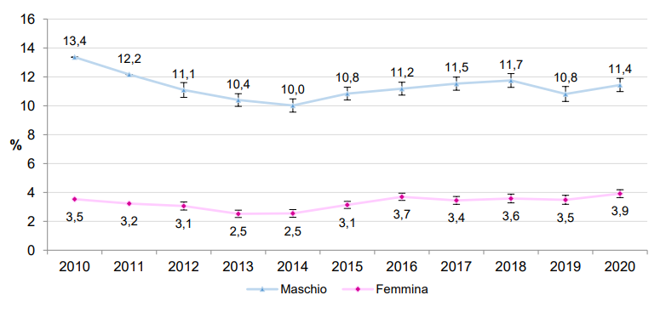

- Qual è l’obiettivo del Quadro Strategico UE approvato nell’ottobre del 2021 dal Parlamento Europeo e attraverso quali misure lo si vuole perseguire?
- La tabella riporta i dati ISTAT relativi agli incidenti stradali in Italia nel periodo 2001-2019.

Anno | Incidenti con lesioni | Feriti | Morti
2010 | 212.997 | 304.720 | 4114
2011 | 205.638 | 292.019 | 3860
2012 | 188.228 | 266.864 | 3753
2013 | 181.660 | 258.093 | 3401
2014 | 177.031 | 251.147 | 3381
2015 | 174.539 | 246.920 | 3428
2016 | 175.791 | 249.175 | 3283
2017 | 174.933 | 246.750 | 3378
2018 | 172.553 | 242.919 | 3334
2019 | 172.183 | 241.384 | 3173
Ipotizzando che il trend sia invariato nei prossimi anni, ritieni che l’obiettivo del Quadro sia realistico per il nostro Paese?
Analizza il trend relativo agli ultimi due anni (2017-2019) e confrontalo con quello relativo all’intero periodo. Cosa ne deduci?
Motiva le tue risposte.
- Circa il 25% dei decessi su strada è dovuto all’alcol. Indica alcune alterazioni indotte dall’alcol sui conducenti di autoveicoli.
- In Italia qual è la concentrazione limite di alcol nel sangue che è ritenuta legale per la guida? A quali categorie non si applica questo limite? A cosa va incontro un minorenne che guidi un veicolo sotto l’effetto di alcol?
- La formula di Widmark costituisce un modello per effettuare una stima del tasso alcolemico. Utilizzala per rispondere al seguente quesito.
Durante un pasto un uomo di 80 kg beve 0,3 l di vino con G.A. = 10°. Quanti ml di superalcolico con G.A. = 40° potrebbe bere per mettersi alla guida nel rispetto dei limiti di legge?
- Sotto effetto di una certa dose di alcol, si osserva un aumento del 30% del tempo di reazione, che in condizioni normali è di circa 1 s. Durante il tempo di reazione un automobilista (che ha assunto quella quantità di alcol) percorre 24 m. A che velocità andava?
- A quale tasso alcolemico corrisponde il limite inferiore per il binge drinking nel caso di un ragazzo di 62 kg? Di quanto cambia la risposta per una ragazza di 50 kg?
- Di seguito è riprodotto un estratto della tabella degli effetti dell’alcol in funzione del tasso alcolemico (allegato 1 del decreto 30 giugno 2008). Il coma etilico è tra i possibili esiti per tassi superiori a 1,5 g/l. Un ragazzo o una ragazza di 55-60 kg che praticano binge drinking in quale fascia si collocano? Con quante UA si rischia lo stato di incoscienza? Motiva opportunamente, anche dal punto di vista quantitativo, la tua risposta.

Concentrazione di alcol nel sangue (g/l) | Sensazioni più frequenti | Effetti progressivi e abilità compromesse
1,6 - 3,0 | Stordimento  Aggressività  Stato depressivo  Apatia  Letargia | Compromissione grave dello stato psicofisico  Comportamenti aggressivi e violenti  Difficoltà marcata a stare in piedi o camminare  Stato di inerzia generale  Ipotermia  Vomito
3.1 - 4,0 | Stato di incoscienza | Allucinazioni  Cessazione dei riflessi  Incontinenza  Vomito  Coma con possibilità di morte per soffocamento da vomito
Oltre 4,0 | Difficoltà di respiro, sensazione di soffocamento, sensazione di morire | Battito cardiaco rallentato  Fame d’aria  Coma  Morte per arresto respiratorio

- Secondo un’indagine conoscitiva relativa alle dipendenze patologiche diffuse tra i giovani effettuata dall’ISTAT (e presentata nel maggio del 2021 alla Commissione Parlamentare per l’Infanzia e l’Adolescenza) è emerso che, nel 2019, su 100 incidenti che hanno coinvolto almeno un conducente in età 15-24 anni, 1,3 sono dovuti a guida in stato di ebbrezza e 0,63 a guida sotto effetto di sostanze stupefacenti. I dati relativi al 2001 sono, rispettivamente, 0,6 e 0,07. Qual è stato l’aumento percentuale dei due indicatori nell’intervallo di tempo considerato (2001-2019)? Esponi le tue riflessioni su questi dati.
- A chi è rivolto e quali sono le raccomandazioni del progetto Bevi responsabilmente sottoscritto nel settembre del 2021 dalla Federazione Italiana Pubblici Esercizi in collaborazione con l’Associazione Nazionale Magistrati? Ritieni che iniziative di questo tipo siano efficaci?
- Esponi le tue considerazioni conclusive sul tema proposto, sulla base delle informazioni ricevute e della tua esperienza personale.

